江苏新怡华超市中秋在职职工商品方案表
编码 | 品名 | 品牌 | 规格 | 单位 | 市场价 | 团购售价 | 照片
1 | 荣诚团圆好礼月饼600g | 荣诚 | 600g | 盒 | 198 | 78 | 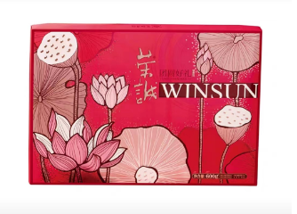
2 | 常金大米妈妈软香米  5kg | 常金 | 5kg | 袋 | 56 | 38 | 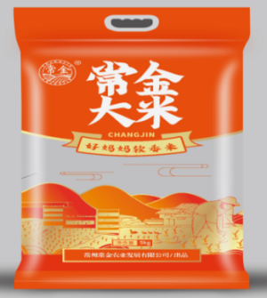
3 | 福临门葵花仔油 | 福临门 | 1.8L*2 | 盒 | 88 | 62 | 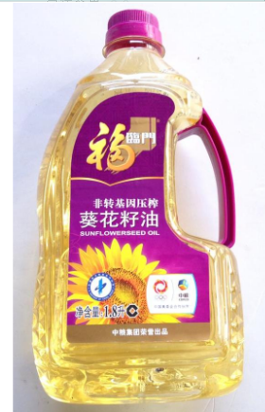
4 | 德亚纯牛奶（全脂）200ml*12 | 德亚 | 200ml*12 | 提 | 88 | 46 | 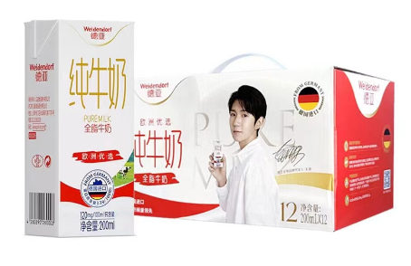
5 | 贝贝南瓜礼盒 | 贝贝南瓜 | 约5斤 | 盒 | 45 | 26 | 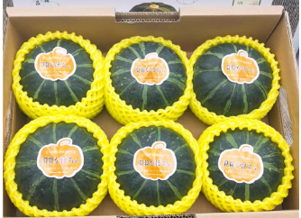
6 | 南宫山有机猕猴桃 | 南宫山 | 20枚（大果） | 箱 | 118 | 79 | 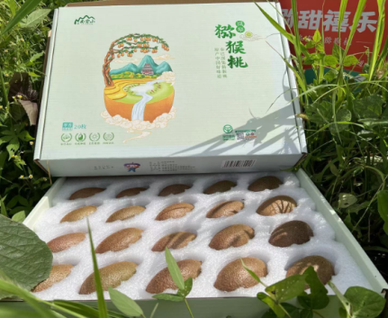
7 | 溧城南山竹林跑鸡蛋30枚 | 南山 | 30枚 | 盒 | 88 | 36 | 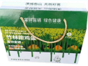
8 | 农夫100%NFC橙汁300ml*10 | 农夫山泉 | 300ml*10 | 提 | 90 | 62 | 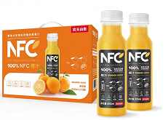
9 | 百合礼盒 | 百合 | 宜兴 | 约3斤 | 138 | 73 | 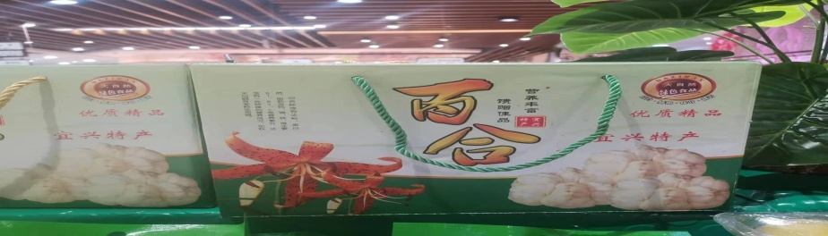
 |  |  |  |  | 909 | 500

江苏新怡华超市中秋在职职工商品方案表（二）
方案
物品名称
品牌及规格
市场价格
备注
使用起始时间：
提货券面值：
不可用范围：
开始日期：制券日
期
面值：106元5张
截止日期：2024年
6月30日
面值:
合计：530元
（附样版壹份）
提货券方
案
提货券
名烟、名酒等
联系人：张树宝
联系电话：13912333183
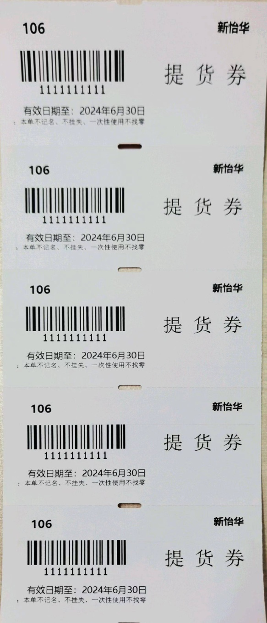

江苏新怡华超市连锁有限公司
江苏新怡华超市连锁有限公司是一家经营日用消费品、生鲜农副产品的综合性零售连锁企业。公司创建于1997年，注册资本1000万元人民币，旗下现有直营连锁店35家，50000m²大型物流配送中心1家，1500 m²生鲜加工配送中心1家，聘用员工2000余名，营业总面积已达20余万平方米，服务区域遍布常武地区。公司目前是常州地区最具潜力及特色的零售超市连锁企业。新怡华人同欲同求、向上向善，以整洁靓丽的店面形象、优质实惠的商品、严谨先进的管理体制及和谐感恩的公司文化誉享常州。公司始终将“一切让顾客省钱更省心”的企业宗旨牢记于心，秉持着人无我有、人有我优、人优我惠的经营策略。坚持“统一采购、统一配送、统一形象、统一布局、统一核算、统一管理”的“六统一”连锁经营模式，坚持“品质第一，追求卓越”的质量承诺，本着服务至上、以人为本的服务态度，倡导“三心”：接待顾客要热心、回答顾客问题要耐心、帮助顾客解决问题要诚心；“四为”：心为顾客想、话为顾客说、事为顾客办、劲为顾客使。始终将健康、快乐、真诚、和善的企业价值观贯穿于公司经营的方方面面，把老百姓的消费需求作为企业的首要目标。公司连续多年被常州市社会诚信发展协会评为三星级信誉单位、常州市工商行政管理局合同信用A级企业、2009年常州市放心消费创建活动先进单位、2010年常州市工商行政管理局食品安全示范店、2011年江苏省放心消费创建活动先进单位、2012年常州市消费者协会诚信单位、2017—2018年度江苏省价格诚信单位、2017、2018年常州市放心粮油示范企业、常州市农产品平价商店优秀承办企业、江苏省鲜活农产品直供社区示范工程承办企业、常州市知名商标等多项荣誉。在广大消费者心中逐渐建树了良好的口碑，取得了经济效益和社会效益的双丰收。

江苏新怡华超市有限公司门店地址

序号 | 门店 | 电话 | 地址
1 | 北环店 | 68857604 | 常州市天宁区飞龙东路435号
2 | 勤业店 | 68857606 | 勤业路莱茵花苑一层
3 | 白云店 | 68857607 | 常州市钟楼区白云东苑19-(24-25)
4 | 冶金店 | 68857608 | 新闸镇新冶路18号
5 | 政成桥店 | 68857011 | 天宁区延陵路高家弄政成菜市场
6 | 河苑店 | 68857613 | 戚墅堰区河苑家园21幢一层
7 | 庙桥店 | 68857014 | 武进区南夏墅镇庙桥村庙北组
8 | 新北公园店 | 82006035 | 常州市新北区珠江路89号鑫海大厦底层
9 | 市政府店 | 85688167 | 常州市龙城大道1280号行政中心6号楼地下一层
10 | 花园店 | 68857017 | 常州市钟楼区花园新村22幢东首
11 | 新闸店 | 68857618 | 新闸镇新闸村委文昌东路
12 | 富克斯店 | 68857624 | 湖塘富克斯流行广场一楼
13 | 百丈店 | 68857627 | 常州市新北区春江镇百丈友谊家苑2期2-8号
14 | 漕桥店 | 68857628 | 武进区雪堰镇漕桥金三角东路47号
15 | 芙蓉店 | 68857629 | 经开区横山桥镇芙蓉村常芙路81号
16 | 徐舍店 | 0510-68998380 | 宜兴市徐舍镇聚缘名居农贸市场
17 | 荆川2店 | 68857631 | 常州市钟楼区荆川东路9-11号
18 | 薛家店 | 68857633 | 常州市新北区薛家镇聚怡花园9-1号
19 | 南夏墅店 | 68857635 | 武进区南夏墅街道南苑小区商业街商铺B4
20 | 三河口店 | 68857636 | 武进区郑陆镇宁河村刘家旦8号
21 | 邹区店 | 68857637 | 武进区邹区镇邹新公路西侧（邹新花园西大门对面）
22 | 寨桥店 | 68857642 | 武进区前黄镇寨桥南路1号
23 | 礼河店 | 68857645 | 江苏武进经济开发区礼河街四号
24 | 潞城店 | 68857646 | 公园壹号花园12幢
25 | 景泰家园 | 68857647 | 常州市天宁区景泰家园4-3号
26 | 横林店 | 68857651 | 经开区横林镇顺通路134-132
27 | 皇塘店 | 0511-80760511 | 丹阳市皇塘镇六号路
28 | 湖塘店 | 68857653 | 常州市武进区虹北路1号
29 | 嘉泽店 | 68857654 | 常州市武进区嘉泽镇状元坊1号楼
30 | 横山桥店 | 68857658 | 常州市横山桥镇潞横路180号(羊绒衫市场西侧)
31 | 潞城2店 | 68857665 | 常州市潞城街道东方大道3号楼
32 | 郑陆店 | 68857668 | 天宁区郑陆镇金源商业广场7幢

